А 1 Четверг
Урок 3
Lisez le dialogue. Attention à la prononciation.

– Привет! Salut !
– Привет! – Здравствуй(те)! – Добрый день!
– Какие планы?
– Давайте пойдём (si nous allions) в кино!
– О, это отличная идея!
– К сожалению (malheureusement), я не могу пойти.
– Ты часто (souvent) ходишь (aller) в кино?
– Да, я люблю (aimer 2) смотреть русские фильмы.
– Нет, я плохо понимаю по-русски.
– Где ты обедаешь (déjeuner)?
– Я обедаю в общежитии (sur le campus).
– Я обедаю в столовой (cantine).
– До встречи! A plus tard.
– До свидания! (Au revoir) – Пока (salut).
Faites le dialogue en utilisant les mots en gras.
Повторéние / Révision
Donnez l’infinitif du verbe.
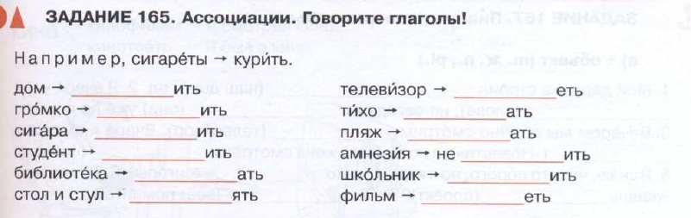
Громко - à haute voix; bruyamment ; hautement
Тихо - doucement; faiblement; légèrement
Donnez les formes verbales. 1 – infinitif, 2 – présent, 3 – passé.
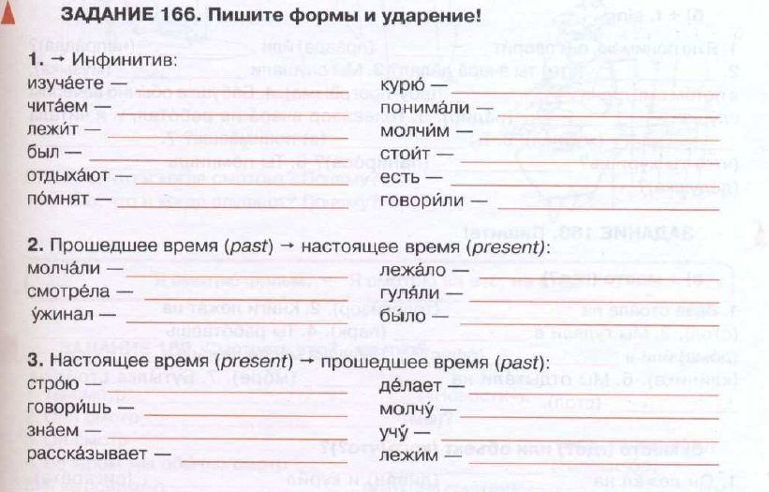

Les verbes de 2 type avec les consonnes б, п, в, в, м et les transformations à la 1 personne singulier
Б – БЛ
П – ПЛ
В – ВЛ
М - МЛ

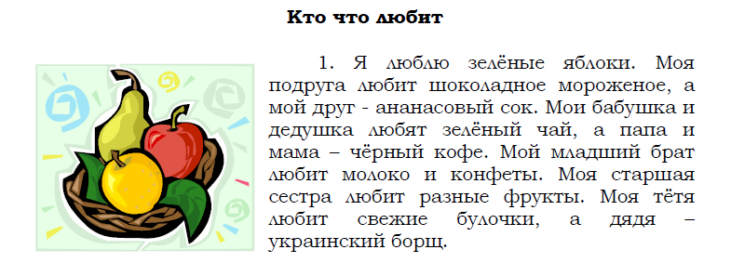
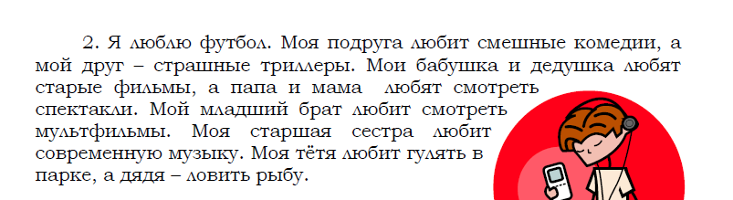
Словарь

Зелёный - vert
Яблоко - pomme
Подруга – amie
Мороженое - glace
Чёрный - noir
Молоко - lait
Конфеты - bonbons
Младший - petit
Старший - aîné
Разный - différent
Свежий - clair
Булочка – petit pain
Смешной - drôle; rigolo
Страшный - terrible, effrayant
Современный - moderne
Ловить - saisir , attraper, pêcher
Рыба – poisson

Conjuguez et traduisez les verbes.
 | Любить | Экономить | Готовить | Спать | Завтракать | Обедать | Ужинать | Играть | Отдыхать
Я
Ты
Он
Мы
Вы
Они

Répondez aux questions.
- Вы любите готовить? Почему? _____________________________________________________________
- Вы часто готовите? _____________________________________________________________
- Что вы часто готовите?_________________________________________________________________________________________________________________
- Что вы готовите утром, днём, вечером?_________________________________________________________________________________________________________________
- Что вы никогда не готовите?_________________________________________________________________________________________________________________
- Что вы любите?_______________________________________________
- Вы экономите деньги? Почему?__________________________________
- Когда вы обедаете? Ужинаете? Завтракаете?______________________________________________________________________________________________________________
Словарь

Почему - pourquoi
Потому что – parce que
Утром – le matin
Днём – le jour
Вечером – le soir
Никогда – jamais
Деньги – argent
Когда – quand

Adjectif / Прилагательное

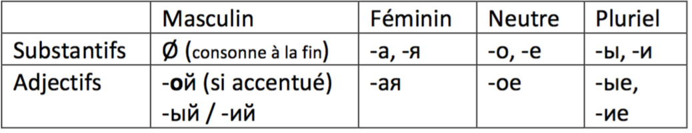

- Les adjectifs avec un radical se terminant par le son mou н obtiennent les terminaisons respectives -ий, -ее, -яя, -ие au nominatif féminin singulier, neutre singulier, masculin singulier, et pluriel.
- Ces adjectifs sont appelés adjectifs mous et ont toujours une accentuation sur la radical, comme dans синий.
- Les adjectifs avec un radical se terminant en lettres: к, г, х, ж, ш, ч, щ ont la terminaison du masculin singulier: -ий (маленький - petit), la terminaison du féminin singulier: -ая (маленькая), et la terminaison plurielle -ие (маленькие). Dans le neutre singulier de tels adjectifs se terminent par -oe après г, к, х (маленькое), et se terminent par -ee après ж, ш, ч, щ si l’ accentuation est sur lе radical (свежее молоко - lait frais) sinon il a la terminaison -oe (большое окно - grande fenêtre).
- Il y a un petit groupe d'adjectifs appelé adjectifs accentués. Ils ont la terminaison -ой au lieu de -ый ou -ий au nominatif masculin singulier. Cette terminaison est toujours accentuée sur la lettre o comme dans молодой (jeune), большой (grand), другой (un autre).
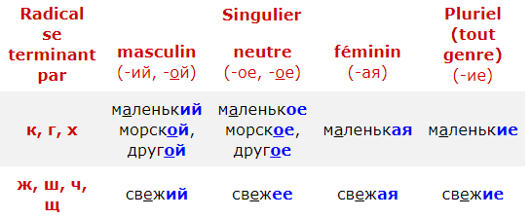
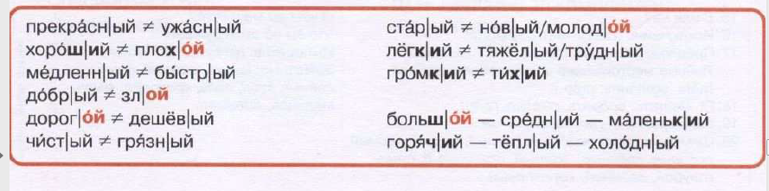
Beau – horrible ou laid vieux – neuf ou jeune
Bon – mauvais leger – lourd ou difficile
Lent – rapide fort; bruyant - doux
Bon – méchant grand – moyen – petit
Cher – bon marché chaud – tiède – froid
Propre – sale

Variante dure sous accent
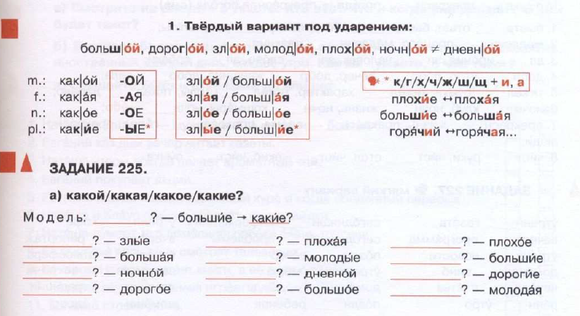
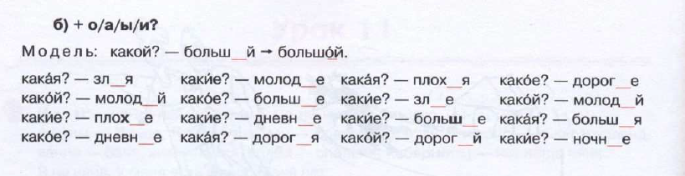

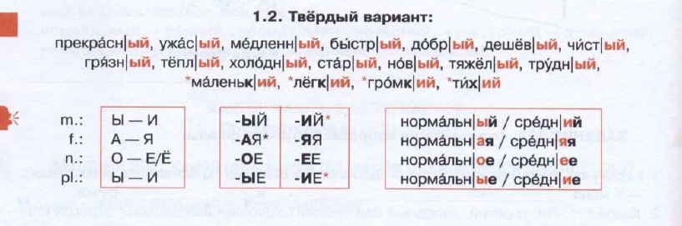
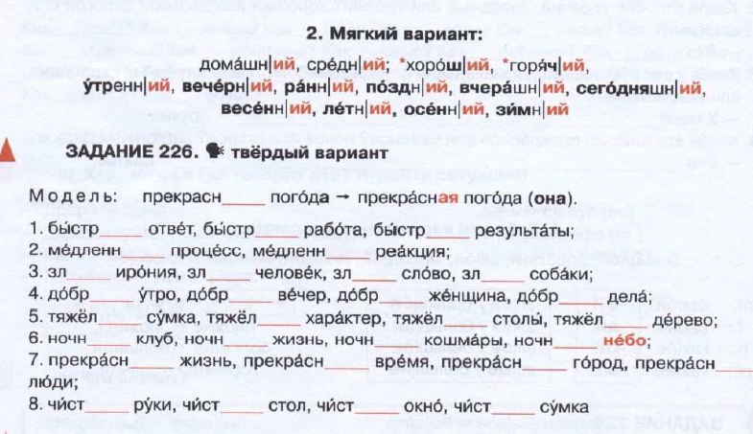
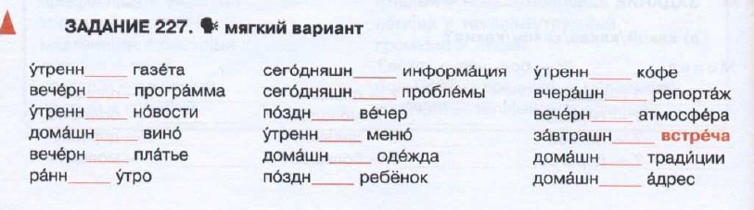

Devoir / Домашнее задание.
- Les adjectifs (p.7) à apprendre.
- Les verbes (p.5) à apprendre.
- Pour la dictée (20/02/2020) le lexique (p.1 S1, p.1 S2, p.1 S3) à apprendre.
- Faites un petit texte (10 phrases) sur ce que vous aimez. Par écrit.

